2019年度

大安市政府预算

2019年4月3日

目 录

第一部分 2018年预算草案报告

第二部分 一般公共预算

1. 一般公共预算收入表
2. 一般公共预算支出表
3. 一般公共预算本级支出表
4. 一般公共预算本级基本支出表
5. 一般公共预算税收返还和转移支付表
6. 政府一般债务限额和余额情况表

第三部分 政府性基金预算

1. 政府性基金收入表
2. 政府性基金支出表
3. 政府性基金转移支付表
4. 政府专项债务限额和余额情况表

第四部分 国有资本经营预算

1. 国有资本经营预算收入表
2. 国有资本经营预算支出表

第五部分 社会保险基金预算

1. 社会保险基金收入表
2. 社会保险基金支出表

第六部分 情况说明

1. 转移支付情况说明
2. 政府举借债务情况说明

三、 “三公”经费预算安排情况说明

第一部分 2019年预算草案报告

**大安市2018年预算执行情况及**

**2019年预算草案的报告（书面）**

——2019年1月4日在大安市第十八届人民

代表大会第三次会议上

**市财政局局长 李启坤**

各位代表：

受市政府委托，现将大安市2018年预算执行情况及2019年预算草案提请大会审议，并请各位委员和其他列席同志提出宝贵意见。

**2018年预算执行情况**

2018年，在市委、市政府的正确领导下，在市人大、市政协的监督支持下，我们紧紧围绕全市中心工作，全力组织财政收入，积极筹措争取资金,大力优化支出结构，全力保工资、保运转、保民生，推进精准扶贫和项目建设，促进经济社会协调发展，较好地完成了全年各项工作任务。

**一、2018年预算执行情况**

**（一）一般公共预算执行情况**

**1. 收入情况。**一般公共预算**①**地方级财政收入**②**预计完成（下同）73,600万元，完成预算的104.2%，比上年同口径增加6,994万元（按照省与市县新财政管理体制，2017年调整后地方级财政收入66,606万元），增长10.5%，其中：增值税11,700万元，企业所得税3,330万元，个人所得税1,420万元，资源税7,500万元，土地增值税2,810万元，城市维护建设税3,050万元，城镇土地使用税1,590万元，房产税1,020万元，车船税990万元，印花税515万元，契税3,950万元，耕地占用税370万元，烟叶特产税914万元，教育费附加及地方教育附加1,830万元，行政事业性收费、罚没收入等32,500万元。

**2. 支出情况。**本年支出预计完成443,406万元，完成调整预算的96.5%，其中：一般公共服务12,900万元，公共安全11,100万元，教育62,000万元，科学技术320万元，文化体育与传媒6,410万元，社会保障和就业99,000万元，医疗卫生35,100万元，节能环保1,800万元，城乡社区35,400万元，农林水123,900万元，交通运输20,200万元，资源勘探信息1,360万元，商业服务业等支出700万元，金融支出82万元,国土海洋气象3,800万元，粮油物资储备8,900万元，住房保障12,700万元，债务付息支出4,700万元,债务发行费用支出34万元。

**3. 收支平衡情况。**本年地方级收入73,600万元，加上级补助收入330,000万元, 债务转贷收入**③** 30,000万元,上年结余18,215万元,调入资金15,000万元，财政收入总计466,815万元。

本年支出443,406万元，加上解上级支出3,000万元，债务还本支出1,400万元，补充预算稳定调节基金3,000万元，结转下年支出16,009万元（部分项目支出需要按用款进度拨款，当年不能形成支出），财政支出总计466,815万元。当年财政收支平衡。

**（二）政府性基金预算④执行情况**

2018年，政府性基金收入**⑤**预计完成19,100万元，其中：国有土地使用权出让收入18,500万元，国有土地收益金420万元；加上级补助收入和上年结余11,500万元，当年可供安排的政府性基金共计30,600万元。政府性基金支出预计27,600万元，结转下年3,000万元，当年实现收支平衡。

**（三）社会保险基金⑥ 预算执行情况**

2018年社会保险基金预算收入123,645万元，支出117,431万元，当年结余7,014万元，年末滚存结余46,096万元。其中：城镇职工医疗保险基金收入13,800万元，支出9,718万元，当年结余4,082万元，年末滚存结余17,700万元；城镇职工养老保险基金收入85,000万元，支出83,000万元，当年结余2,000万元，年末滚存结余6,922万元。

**二、主要工作完成情况**

**（一）全力组织财政收入，确保完成预期目标**

2018年受国际原油价格上涨影响，油田企业效益好转，完成税收增幅较大，我市税务部门加强与松原油田分局联系，确保本市收入足额入库；同时，强化市本级税收征管，加强日常管理和税务评估、稽查，加大欠税清缴力度，深入推进综合治税，市本级税收较快增长。非税收入**⑦** 征缴克服了国家陆续出台行政事业性收费减、免、缓征不利因素影响，财政、国土等征管部门密切协调配合，加大耕地开垦费、国有资源有偿使用收入征收力度，较好完成年初预期目标。

**（二）积极筹措争取资金，努力增加可用财力**

2018年我市财政刚性支出增幅较大，收支矛盾非常突出，为此，我们采取各种措施，积极筹措争取资金，努力增加可用财力。**一是**与相关部门配合，向上争取专项转移支付**⑧**及一般性转移支付**⑨**资金，全年省下达我市补助资金33亿元，其中：一般性转移支付资金19.6亿元，按可比口径增长12.6%；**二是**申请债券资金3亿元；**三是**盘活存量资金**⑩**1.2亿元。以上资金的陆续到位，极大缓解了我市财政支出压力，为经济社会发展提供了坚实财力保证。

**（三）大力优化支出结构，保证重点支出需要**

2018年在财政收支矛盾异常突出的情况下，我们按照统筹兼顾、有保有控的原则，严格控制“三公”经费**⑪** 等一般性支出，全力保工资、保运转、保民生，保重点项目支出，促进经济社会事业发展。

**1. 全力保工资、保运转，保障改革推进。**筹措安排资金13.6亿元，按时支付机关事业单位人员工资及附加支出，提高了财政全额拨款人员住房公积金财政补助标准，足额支付2017、2018年乡镇工作津贴，及时兑现机关事业单位人员工资调整政策，保证市、乡、村三级政府履行公共管理职能需要，确保监察体制改革、行政执法改革、行政审批改革推进资金需求，继续巩固国有林场改革、公立医院综合改革、农村产权制度改革成果。

**2. 切实保障和改善民生。**努力加大民生投入，着力织牢民生保障网。**一是**深入推进精准扶贫。将脱贫攻坚做为第一民生实事，按照国家和省相关规定，统筹整合财政涉农资金7.8亿元，支持农业产业发展和农村基础设施建设，落实光伏扶贫、教育扶贫政策，改善农村生产生活条件，壮大集体经济实力，带动贫困户增收脱贫。**二是**支持创业就业。筹措安排资金0.65亿元，认真落实就业扶持政策，继续支持公益性岗位援助、实训基地建设、职业技能培训，为小额担保贷款提供财政贴息。**三是**完善养老保险制度体系。筹措安排资金4.5亿元，确保企业退休人员养老金及时发放和调待政策的落实，继续提高城乡居民基础养老金发放标准，开展机关事业单位养老保险制度改革实施准备期养老保险基金清算。**四是**加大对低收入群体扶持力度。筹措安排资金1.9亿元，及时足额兑现城乡困难群众、优抚对象、遗属、精简人员、困难和重度残疾人等抚恤和生活补助支出。**五是**支持改善群众居住生活条件。筹措安排资金2.3亿元，支持市政道路管网，农村危房改造、农村环境整治，推进棚户区改造、保障性安居工程及配套设施建设。

**3. 推动社会事业协调发展。一是**坚持教育优先发展。筹措安排资金1.3亿元，落实教育公用经费保障和教师生活补助政策，兑现助学金、义务教育阶段寄宿生补助等学生资助政策；继续改善教育办学条件，新建大岗子中心校等六所农村中小学教学楼。**二是**促进医疗卫生事业发展。筹措安排资金1.9亿元，完善城乡医保制度，继续提高新型农村合作医疗保险财政补助标准，健全大病救助体系，进一步提高城乡医疗救助、基本公共卫生服务费、计生奖励补助标准，支持健康扶贫工作。**三是**支持文化体育事业繁荣发展。筹措安排资金1,160万元，支持“三馆一站”免费开放、农村公益电影放映及公共文化服务体系建设。

**4. 促进工业转型升级，支持企业发展。**筹措安排资金4,950万元，扩大信贷周转基金规模，兑现降低实体经济企业奖补政策、棚户区改造税收等优惠政策，招商引资优惠政策，积极向上争取资金，为企业提供贷款贴息，推进城区老工业区搬迁改造，帮助企业解决融资难、融资贵问题，切实降低实体经济生产成本。

**5. 积极推进农业现代化。一是**落实国家惠农补贴政策。筹措安排资金3.6亿元，妥善落实农机具购置、农业支持保护、大豆目标价格、玉米生产者、农作物良种、农业保险补贴等各项补贴政策。**二是**扶持农业生产发展，提升农业综合生产能力。筹措安排资金0.87亿元，支持发展棚膜经济、庭院经济和特色农作物生产，支持高效节水灌溉、土地整理等农业基础设施建设。

**6. 支持生态建设和“双城”联创，推动旅游产业发展。**筹措安排资金0.56亿元，保证城乡绿化及“双城”联创资金需要，支持污水处理厂扩建、嫩江湾和牛心套保湿地公园景区提升、宣传推介及拆迁清退等工作。

**7. 支持重点项目建设。**筹措安排资金1.9亿元，支持第二水源地、新三馆、奥体中心、疾病预防控制中心等新建项目**。**继续推进市第一人民医院、国省道征地拆迁、南湖小学移址新建、殡仪馆改扩建、档案馆、市委党校等续建项目。

**（四）加强财政管理，深化财政改革**

按照《预算法》和国务院深化预算管理制度改革要求，进一步加强财政管理，继续深化财政改革：**一是**继续完善政府预算体系，积极推进预算公开，细化公开内容。**二是**全面推进国库集中支付电子化改革，进一步加强财政借垫款管理。**三是**加强政府采购管理，调整优化采购流程，提高工作效率。**四是**进一步加强政府隐性债务管理，筹措资金化解存量债务，切实防范政府债务风险。

**2019年预算草案**

**一、2019年预算编制的指导思想及原则**

**（一）指导思想**

全面贯彻落实党的十九大和市委十五届二次党代会精神，按照市委、市政府的决策部署，坚持稳中求进的总基调，发挥财政职能作用，推动经济平稳较快发展；优化财政支出结构，注重保障和改善民生；继续深化改革，加强财政管理，提高财政资金使用效益，为建设繁荣和谐新大安提供坚实的财力保障。

**（二）基本原则**

按照《中华人民共和国预算法》和国务院深化预算管理制度改革要求，2019年预算编制坚持以下原则：**一是**收入预算编制做到实事求是、积极稳妥。**二是**支出预算编制做到统筹兼顾、量力而行、突出重点、勤俭节约。**三是**完善政府预算体系，提高预算编制的完整性和细化程度。

**二、2019年预算安排情况**

**（一）一般公共预算安排情况**

**1. 收入安排。**2019年，全市地方级财政收入预计完成77,280万元，同比增加3,680万元，增长5%。

地方级财政收入加上级补助收入330,000万元（预计数）、调入资金10,000万元、调入预算稳定调节资金3,000万元、上年结余16,009万元，财政收入总计436,289万元。

**2. 支出安排。**当年财政支出429,189万元，其中：一般公共服务11,600万元，公共安全12,300万元，教育63,500万元，科学技术500万元，文化体育与传媒4,200万元，社会保障和就业105,000万元，医疗卫生32,700万元，节能环保1,900万元，城乡社区21,600万元，农林水124,300万元，交通运输17,800万元，资源勘探信息1,500万元，商业服务业等支出1,000万元，金融支出89万元,国土海洋气象3,800万元，粮油物资储备7,600万元，住房保障12,800万元，债务付息支出7,000万元。

当年财政支出加上解上级支出3,000万元，债务还本支出4,100万元，财政支出总计436,289万元。

**（二）政府性基金预算安排情况**

政府性基金收入预计完成30,800万元，其中：国有土地使用权出让收入30,000万元，国有土地收益金500万元。加上年结余和上级补助收入7,500万元，当年可供安排的政府性基金38,300万元，按以收定支原则，政府性基金支出计划安排33,300万元，调出资金5,000万元。

**（三）社会保险基金预算安排情况**

社会保险基金预算须报省相关厅局和省财政厅批复，目前各征缴部门正在上报审批。

**三、2019年主要工作安排**

**（一）切实加强收入征管，大力培育财源**

**1. 加强收入征管，挖掘税收潜力。**2019年地方级财政收入安排77,280万元，同比增长5%。在国家加大减税降费力度情况下，增收压力很大，需要全面加强综合治税，深入挖掘税收潜力，主要将采取以下措施：**一是**在采集分析各部门提供涉税信息基础上，对纳税定额偏低纳税人重新进行纳税评估，提高定额标准，同时加大税收稽查打击力度；**二是**加强对重大投资项目跟踪检查，确保重大项目税收及时入库；**三是**加强小税种监管，查找征管漏洞，杜绝跑冒滴漏；**四是**全面清理欠税，依法加大清缴力度。

**2. 支持园区建设，扶持企业发展。**要继续加大园区基础设施资金投入，抓好高新工业园区扩建、两家子化工园区土地征收等项工作，提高园区承载能力，着力培育发展新兴产业集群。同时紧紧抓住国家推动新一轮东北老工业基地振兴、支持新能源产业发展、鼓励扶持“双创”等契机，积极筹措和向上争取资金，通过注入产业发展引导资金、贷款贴息、财政奖励补助等形式支持企业做大做强，大力培育财源税源。

**（二）积极筹措争取、科学统筹使用资金，确保财政收支平衡**

**1. 积极向上争取资金。**2019年我们将紧紧抓住国家新一轮东北老工业基地振兴、深入推进精准扶贫、乡村振兴以及我市被确定为吉林省扩权强县试点县的有利机遇，与相关部门沟通联系，积极争取专项转移支付资金；同时抓住国家和省调整优化对县（市）转移支付结构以及推进省以下财政事权与支出责任划分改革等机遇，争取一般性转移支付资金。

**2. 清理盘活存量资金。**按《预算法》和国务院深化预算管理制度改革要求，完善财政结转结余资金定期清理机制，继续清理盘活部门存量资金，优先用于偿还和化解到期政府债务、精准扶贫、乡村振兴和民生项目支出，避免资金闲置，提高财政资金使用效益。

**3. 统筹管理使用资金。**加大政府性基金调入一般公共预算力度，全面统筹管理使用本级公共预算、专项资金、政府性基金、债券资金、存量资金，能使用专项资金、政府性基金、债券资金、存量资金的，优先使用以上资金，如有不足及必须支出的，用本级公共预算资金安排。

**（三）持续优化支出结构、促进经济社会全面发展**

在可用财力有限，支出刚性增长的情况下，要牢固树立过紧日子思想，坚持统筹兼顾、有保有控的原则，大力优化支出结构，严格控制“三公”经费等一般性支出，全力保工资、保运转、保民生、推进精准扶贫和项目建设，促进各项社会事业协调发展。

**（四）继续深化财政改革，全面加强财政管理**

**1. 严格预算执行，推进预决算公开。**要严格执行新预算法，杜绝无预算、超预算拨款，因客观原因确需调整预算的，按规定及时报人大批复后执行。继续做好预决算公开工作，细化公开内容，提高预决算公开透明度，保障人民群众知情权和监督权。

**2. 切实防范政府债务风险。**在本级财力有限情况下，我们将积极申请政府债券资金，保证重大公益项目支出需要，置换到期政府债务，缓解财政还款压力；同时要加强政府隐性债务管理，规范政府购买服务及政府与社会资本合作行为，积极筹措资金化解存量债务，切实防范债务风险。

**3. 推进预算绩效管理⑫。**按照国家和省统一部署，健全完善预算绩效管理工作机制，建立预算编制、执行和评价监督相结合的公共财政体系，强化预算支出责任，确保预算绩效评价的客观公正和科学合理，加强绩效评价结果应用，提高财政资金使用效益。

各位代表，2019年我市财政工作任务艰巨，收支形势严峻，我们要在市委、市政府的正确领导下，在市人大、市政协的监督支持下，在各部门各方面的理解与帮助下，坚持改革创新，锐意进取，狠抓落实，确保圆满完成各项财政工作任务，为建设繁荣和谐新大安做出积极贡献。

|  |
| --- |
| 大安市十八届人大三次会议秘书处 2019年1月 印 |

**名 词 注 释**

① 一般公共预算：是对以税收为主体的财政收入，安排用于保障和改善民生、推动经济社会发展、维护国家安全、维持国家机构正常运转等方面的收支预算。

②地方级财政收入：包括上解中央和省级财政之后剩余的税收收入、非税收入和政府性基金预算收入。

③债务转贷收入：债务转贷实际上指的是国债以放贷的形式发展公共项目。为了扩大有效内需，促进国民经济持续稳定发展，国务院决定1998年增发一定数量国债，由财政部转贷给省级政府，用于地方的经济和社会发展项目。

④政府性基金预算：对依照法律、行政法规的规定，在一定期限内向特定对象征收、收取或者其他方式筹集的资金，专项用于特定公共事业发展的收支预算。

⑤政府性基金收入：是国家通过向社会征收以及出让土地、发行彩票等方式取得收入。并专项用于支持特定基础设施建设和社会事业发展的收入。

⑥社会保险基金：是指为了使社会保险有可靠的资金保障，国家通过立法要求全社会统一建立的，用于支付社会保险待遇的专项资金。用此种资金购置的资产及其增值部分也属于社会保险基金的范围。

⑦非税收入：非税收入是指除税收以外，取得的财政性资金，是政府财政收入的重要组成部分。主要包括：专项收入、行政性收费收入、罚没收入、国有资本经营收益、国有资源（资产）有偿使用收入和其他收入等。

⑧专项转移支付：专项转移支付是指上级政府为实现特定政策目标补助给下级政府的专项支出，下级政府应当按照上级政府规定的用途使用资金，也就是通常意义上的“专款”。

⑨一般性转移支付：是指中央政府对有财力缺口的地方政府，按照规范的办法给予的补助。包括均衡性转移支付、民族地区转移支付、农村税费改革转移支付、调整工资转移支付等，地方政府可以按照相关规定统筹安排和使用。

⑩盘活存量资金：是把一些没有按照预算进度执行、依然趴在账上的沉淀结余资金用起来，更好地提高财政资金使用效益。

⑪“三公”经费：指政府部门人员因公出国（境）经费、[公务车](https://baike.baidu.com/item/%E5%85%AC%E5%8A%A1%E8%BD%A6" \t "_blank)购置及运行费、公务招待费产生的消费。

⑫绩效预算管理：财政预算绩效管理是以一级政府财政预算（包括收入和支出）为对象，以政府财政预算在一定时期内所达到的总体产出和结果为内容，以促进政府透明、责任、高效履职为目的所开展的绩效管理活动。

第二部分 一般公共预算

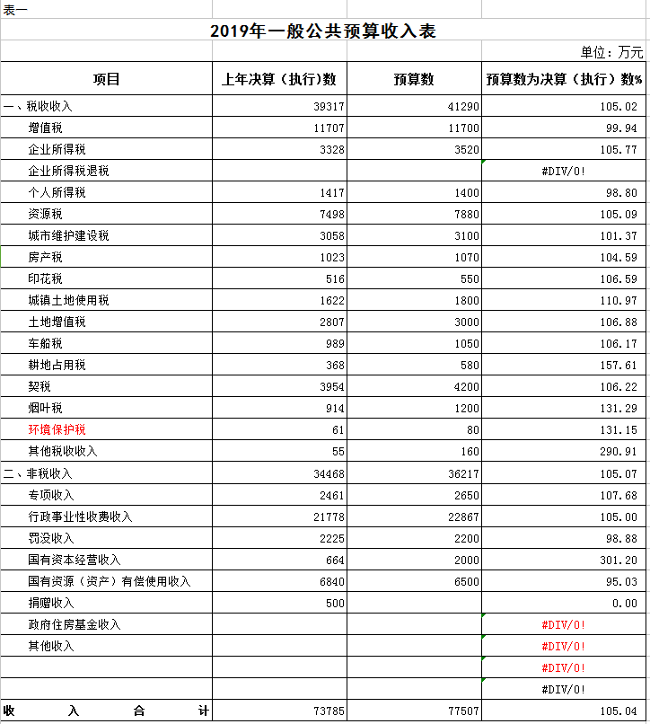

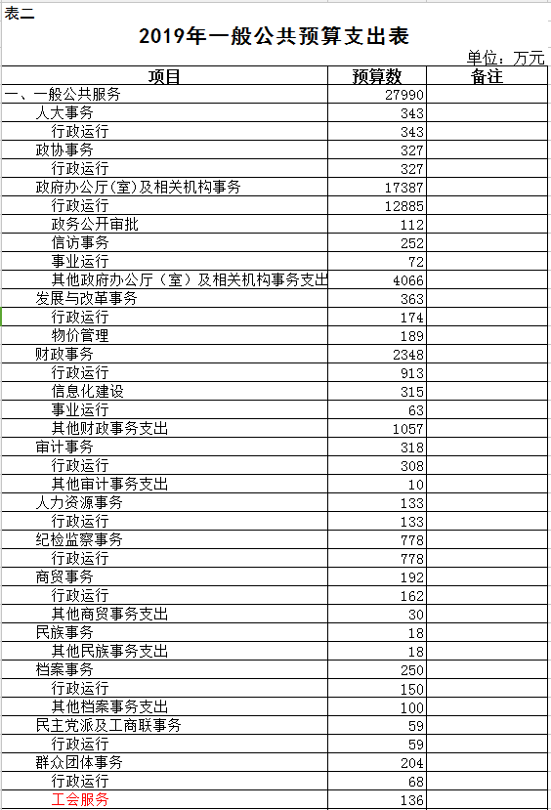

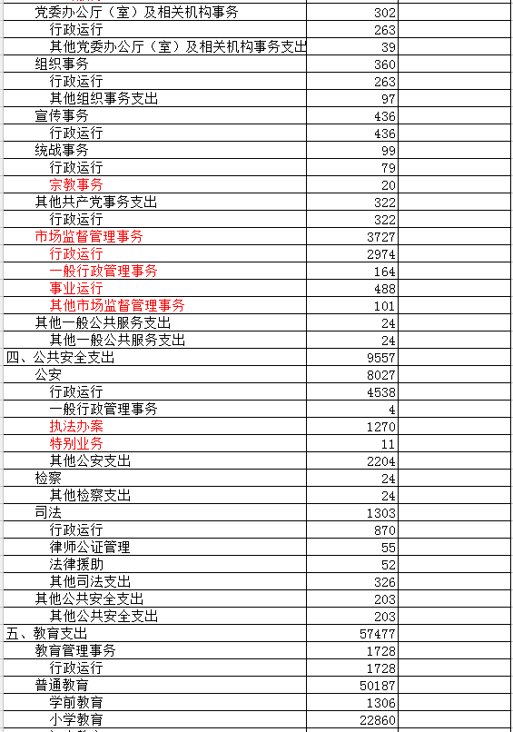

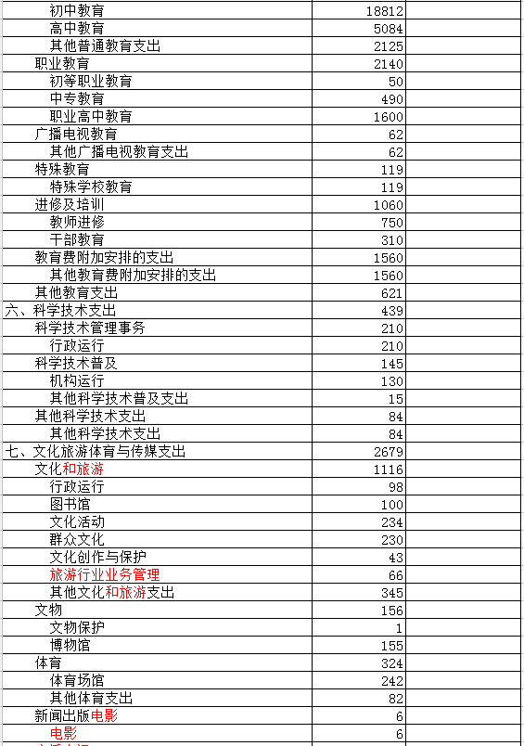

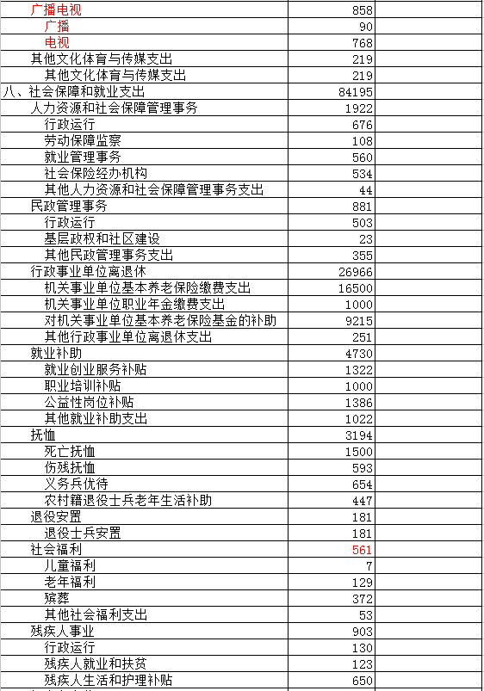

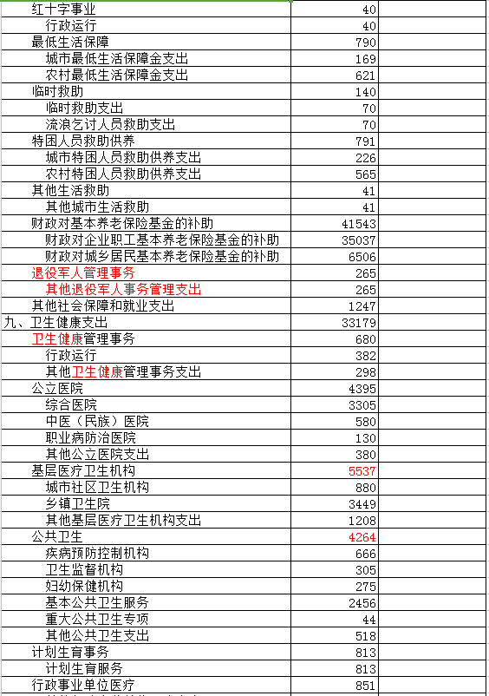

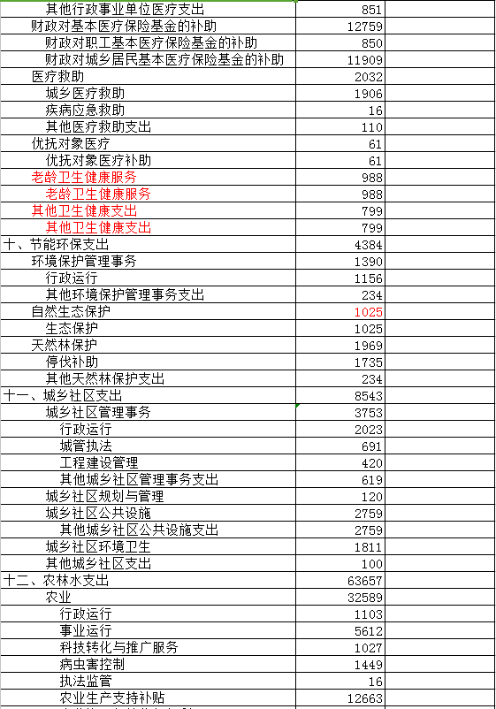

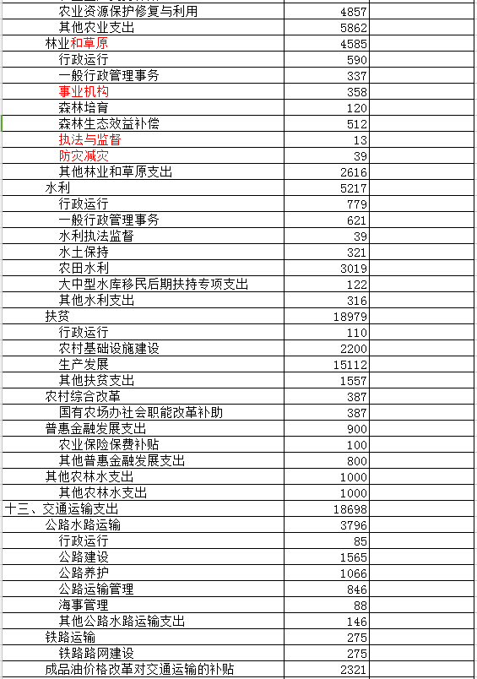

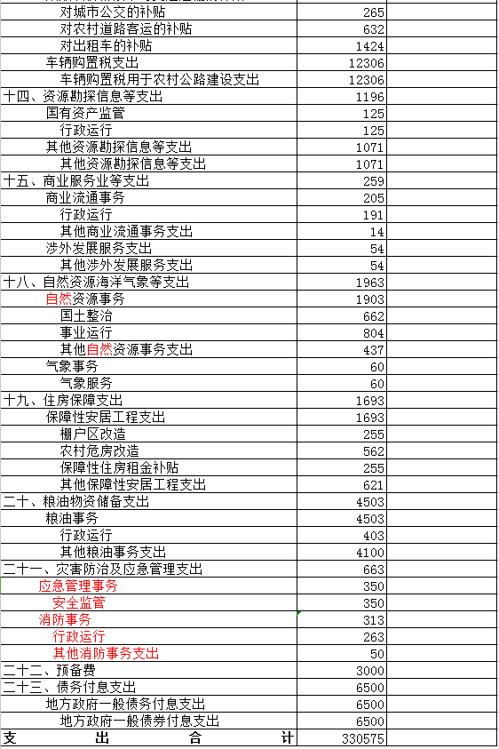

第三部分 政府性基金预算

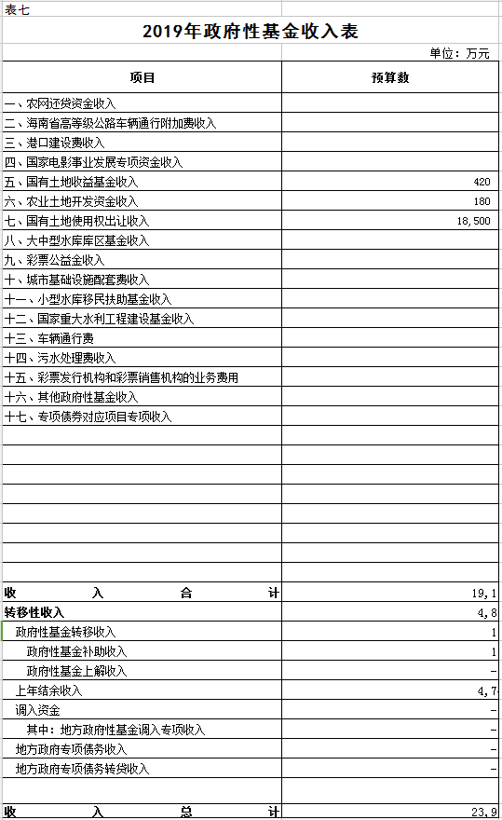

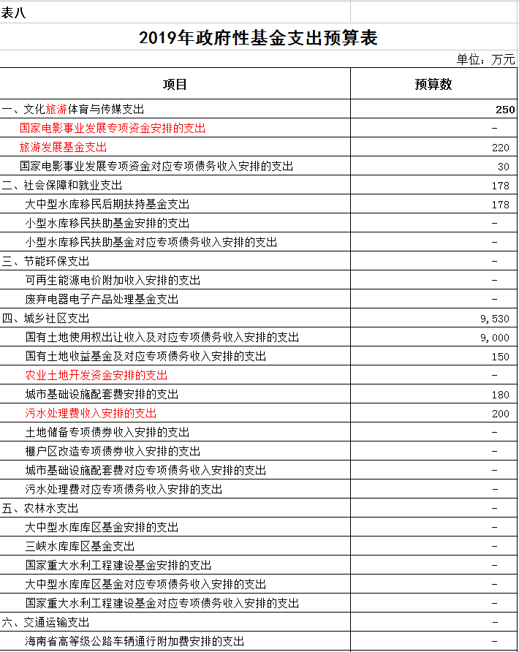

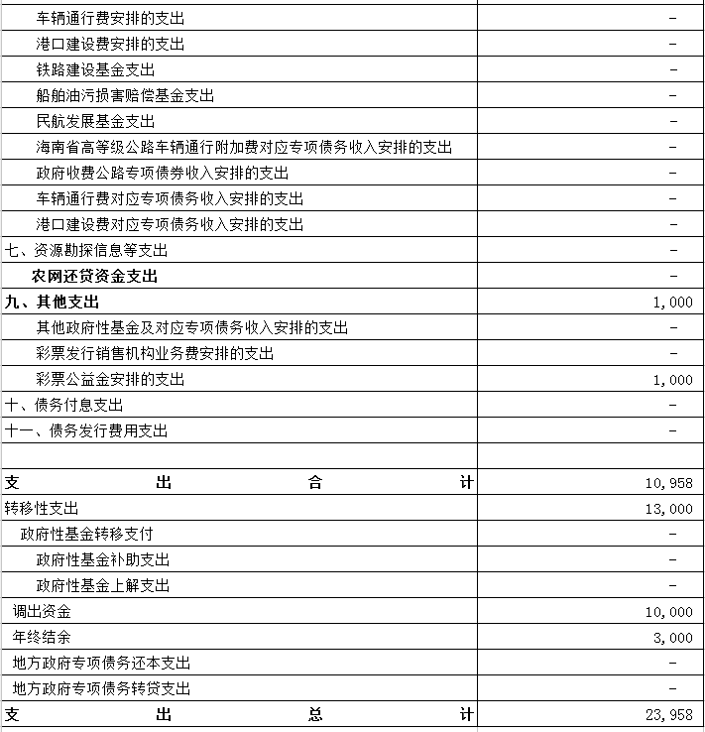

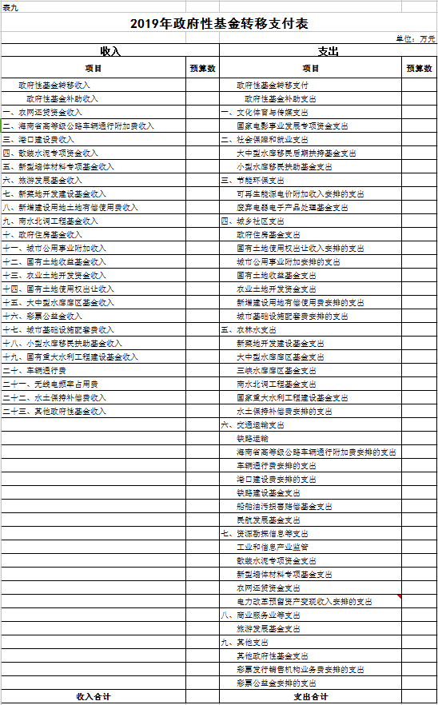

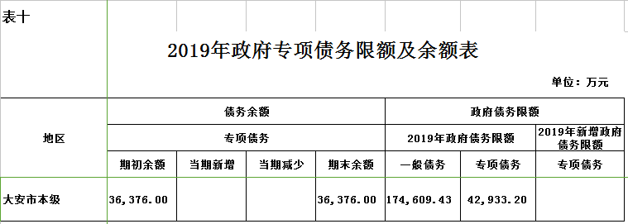

第四部分 国有资本经营预算

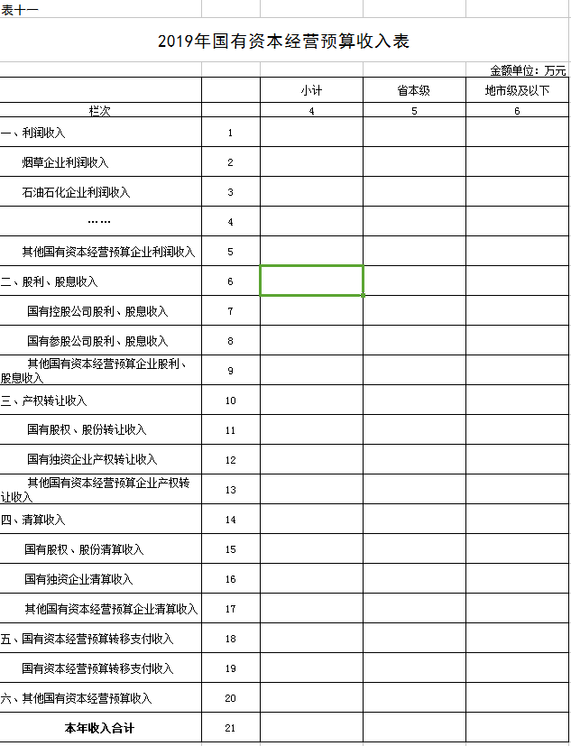

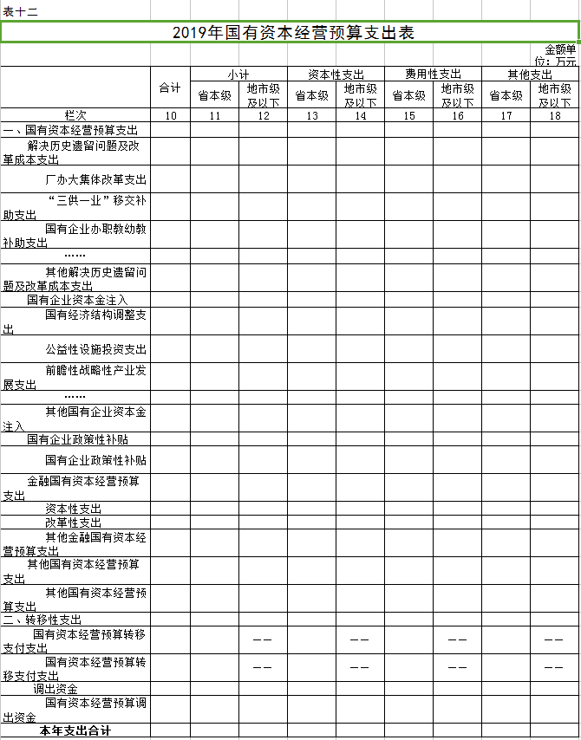

第五部分 社会保险基金预算

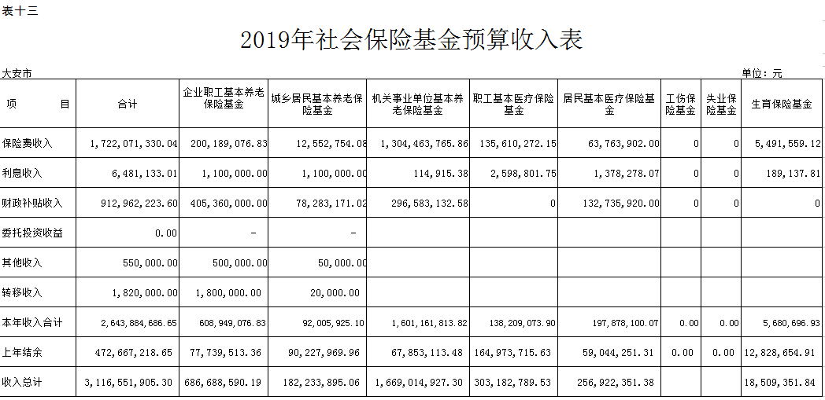

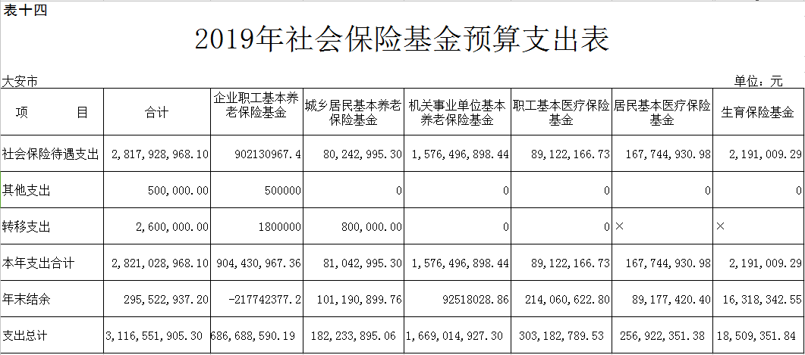

第六部分 情况说明

**一、 转移支付情况说明**

2019年转移支付情况说明

2019年预计上级补助收入238,324万元，其中，返还性收入-4,833万元，一般性转移支付为196,338万元,专项转移支付46，819万元。  
 2019年我市财政支出压力较大，以上转移支付资金主要是用于“三保”支出，优先用于保工资支出。  
 在保证我市财政稳健运行的同时，认真贯彻落实全省财政工作会议精神，紧密结合我市财政实际，主动适应经济发展走势，注重深入推进财税体制改革，继续实施积极的财政政策，通过转方式调结构，强化各类风险防控，努力保持经济运行在合理区间；通过盘活存量管增量，优化财政支出结构，确保重点领域特别是民生支出；通过严理财强征管，提高财政资金使用效益，力促全年收支平衡。

大安市财政局

**二、 政府举借债务情况说明**

**政府举借债务情况说明**

2019年我市为了防范财政风险，严格遵守地方性债务管理制度和办法，今年新增政府债券7800万元，主要用于：

1、弱碱食品加工园区土方工程建设项目1500万元。

2、党校综合办公楼院内硬化、绿化、外网并入项目200万元。

3、省道大通公路嫩江大桥项目1000万元。

4、省道大通公路来宝至海坨段项目450万元。

5、省道大通公路嫩江湾至来宝段项目1000万元。

6、大安市殡仪馆改扩建项目750万元。

7、大安市两家子镇污水处理工程项目200万元。

8、大安市垃圾转运站及垃圾收集点建设项目1000万元。

9、大安嫩江湾综合治理工程项目1000万元。

10、大安市游泳馆项目700万元。

大安市财政局

1. **“三公”经费预算安排情况说明**

**2019年“三公”经费预算安排情况说明**

为有效落实中央、省委关于厉行节约的各项规定，进一步规范因公出国（境）经费、公务用车购置及运行费、公务接待费的管理，从严控制“三公”经费开支，树立勤俭节约的良好风气，进一步挖掘节约潜力,从源头上控制“三公”经费支出。2019年我市公共财政预算“三公”经费安排数比上年预算数压减3%，预算安排“三公”经费共计1573万元，其中：因公出国（境）费未安排预算，公车购置费未安排预算，公务用车运行维护费1411万元，公务接待费162万元。

大安市财政局